ZUCRPô92J890
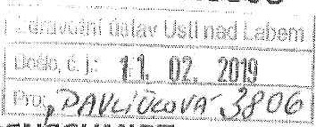
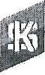
KOLBENSCHMIDŤ
RHEINMETAII AUTOMOTIVE
/ Číslo ednävkY / datum
102 / 96048288 / 11.02.2019
Kantaktnĺ osoba / Telefon
Martin Šticha / 475303272
Číslo faxu
475303130
marĽin s Cicha@cz rheinmetall com
IČO: 46708952
DIČ: cz4670B952
Bankovní spoj enÍ 9004-411/0100
Dodavatel :
Zdravotní ústav se sídlem ÚnĹ
Moskevská 15
400 01 ŰstÍ ľład Labem
Číslo dodavatele:

96100661
DodaŰÍ adres ä:
KS Kolbenschmidt Czech Rep a.
Důlní 362
400 04 Trmice
Termín dodávky Den 12.02.2019
Dodávka do KolbenschmidĽ Trmice
Dodávka pro Žďárková
Dod.podm- , DDTJ Trmice
Plat . podm- : Splatnost 14 dnů MěnaCZK
Materiál
Obj . množstvíJednotka Cena za -jedno'čku Hodnota netto

00010 165008CZ Očkování proti klíšťové encefaliĽidě

Celk - hodn . net. co bez DPH CZK57.000, 00
Společnost zapsána v Obchodním vedeném Krajským Soudem vŰstÍ nad Toabein v oddíle B, vložka
289. SĽrana A. / 2
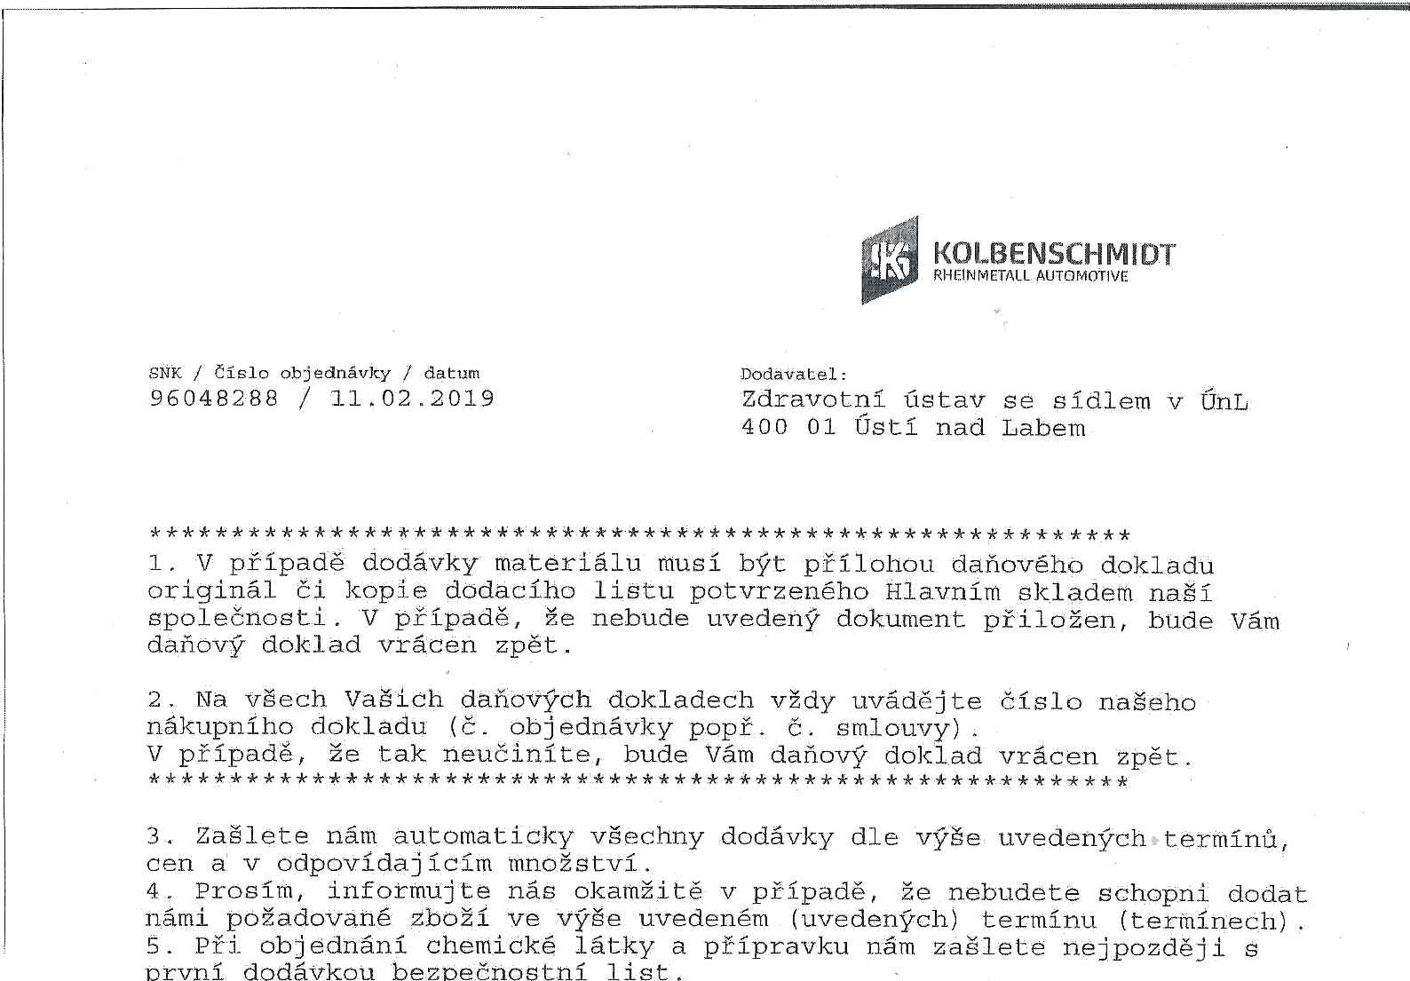
3 . Zašlete nám automaticky všechny dodávky dle výše cen a v odpovídaj Í Cím množství .
- Prögĺm, informujte nás okamžitě případě, Že nebudete námi požadované zboží ve výše uvedeném (uvedených) termínu
- Při objednání Chemické látky a přípravku nám zaŠ1ete nejpozději první dodávkou bezpečnostní list
- při provádění díla areálu KS Kolbenschmidt Czech Řepublic, ä. g. je zhotovitel povinen uzavřít a dodržovat ustanovení, která j soU uvedena příloze ke gtněrnici PP 0600 -54P tj Dohoda O vzáj emných vztazích, závazcích a povinnostech mezi smluvními stranami v oblasti ochrany životního prostředí ä bezpečnosti práce .
V případě, že nebude tato Dohoda uzavřena a podepsána oběma smluvními partnery, nebude možné dílo realizovat
7 - Dodávky výše uvedeného zboží musí odpovídat předpisům a normám platným pro ČR.
8. Tato nákupní obj ednávka jé platná společně se všeobecnými ObchodníITIL podmínkami společnosti KS Kolbengchmidt Czech Republic, a.s. Aktuální platnou verzi ke štaženĺ naj dete na webových stránkác.h koncernu KSPGr viz link níže, nebo Vám budě na vyžádání zaslána
http : / /www rheĺnmetal 1-aut01t10t ive com/en/purchas ing/kolbenschmidt/ pur chasing - eondit iong /

podpis a razítko
Společnost je zapsána obchodníłn rej Vedeném Kras gkýrn Soudem vŰgtÍ -nad Lábem oddíle B, vložka
28 9 . Strana 2/ 2

